2025.11.06
웰니스 라이프스타일과 함께한 25FW 프리미엄 액티브 클래식 스타일
세르지오 타키니, ‘일상 속 웰니스’ 주제로 한
배우 박지현 프리미엄 패딩 컬렉션 화보 공개!
- 앰버서더 박지현, ‘일상 속 웰니스’ 주제로 한 25FW 프리미엄 패딩 화보 공개
- 부드러운 ‘클라시코 코듀로이 다운점퍼’로 고급스러운 데일리 윈터 룩 제안
- ‘쿠쉬웜 다운 점퍼’, 경량 소재와 UV 차단 등 기능성 더해 쾌적한 착용감 선사

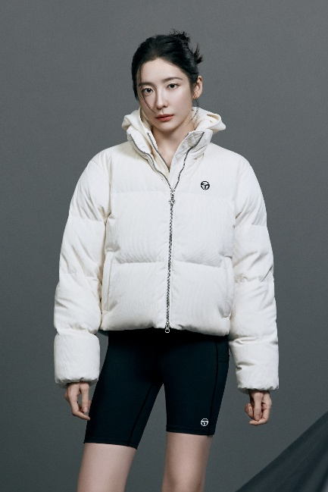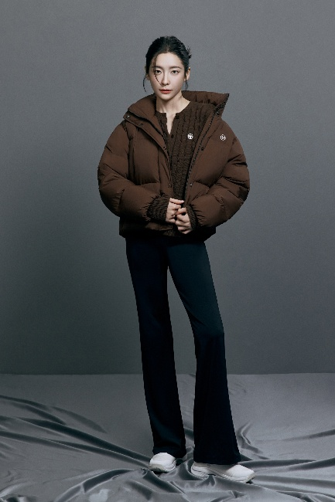
▲ 세르지오 타키니 25FW 캠페인 박지현 프리미엄 패딩 컬렉션 화보 (사진 제공=세르지오 타키니)

2025.11.06 프리미엄 액티브 클래식 라이프스타일 브랜드 세르지오 타키니(Sergio Tacchini)가 브랜드 앰버서더 박지현과 함께 ‘일상 속 웰니스’를 주제로 한 25FW 프리미엄 패딩 컬렉션을 선보였다.

이번 화보는 60여 년간 이어온 이탈리안 감성과 테니스 헤리티지를 현대적으로 재해석해 활동성과 세련된 스타일을 동시에 갖춘 웰니스 라이프스타일 웨어를 제안한다. 꾸준한 자기관리와 폭넓은 연기 스펙트럼으로 주목받는 배우 박지현의 주체적이고 세련된 이미지가 컬렉션의 콘셉트와 완벽한 시너지를 발휘했다.

화보 속 박지현이 착용한 ‘클라시코 코듀로이 다운점퍼’는 부드러운 코듀로이 질감과 덕다운 충전재가 어우러져 포근하면서도 고급스러운 아웃핏을 완성한다. 활동하기 편한 짧은 기장과 은은한 광택감이 특징으로 출근길이나 주말 모임 등 일상의 다양한 순간은 물론 격식 있는 자리에도 자연스럽게 어울리는 데일리 아우터다.

함께 선보인 ‘쿠쉬웜 다운점퍼’는 미니멀한 절개 라인으로 도시적인 실루엣을 강조한 여성 구스 다운 자켓 제품이다. 가벼운 경량 소재와 안정성이 우수한 구조로 장시간 착용에도 편안함을 제공한다. 또한 자외선 차단과 생활 방수 기능을 더해 변화무쌍한 겨울 날씨에도 쾌적한 컨디션을 유지할 수 있다.

세르지오 타키니 관계자는 “이번 컬렉션은 테니스 헤리티지에서 비롯된 브랜드 미학을 웰니스 라이프스타일로 재해석해 활동성과 고급스러운 스타일을 모두 갖춘 겨울 아우터를 완성했다”며 “앞으로도 일상 속 편안한 활동을 고려한 기능성 소재와 이탈리안 감성을 겸비한 프리미엄 액티브 클래식 웨어로 소비자들의 일상에 새로운 에너지를 전달하는 브랜드로 나아갈 예정”이라고 전했다.

한편, 세르지오 타키니는 공식 온라인 스토어에서 금액대별 다양한 혜택을 제공하는 프로모션을 진행하고 있다. 이번 시즌 선보인 25FW 프리미엄 패딩 컬렉션은 공식 온라인 스토어와 한남 플래그십 스토어, 그리고 세르지오 타키니 공식 SNS 채널 등을 통해 만나볼 수 있다.

# # #

